Riješi nastavni listić.
- Zaokruži predmete kojima mjerimo duljinu.
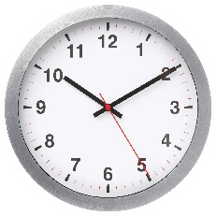 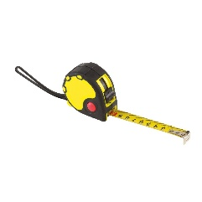 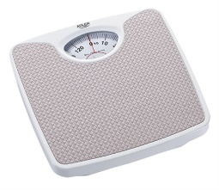I 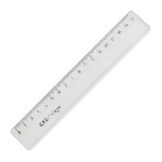
- Izmjeri i zapiši na crtu duljinu vašeg stola na kojem ručate.

___________________________________
- Zapiši na crtu čime si mjerio duljinu stola.

___________________________________

- Izmjeri i zapiši na crtu duljinu bilježnice iz matematike.

___________________________________

- Zapiši na crtu čime si mjerio duljinu bilježnice.

___________________________________

